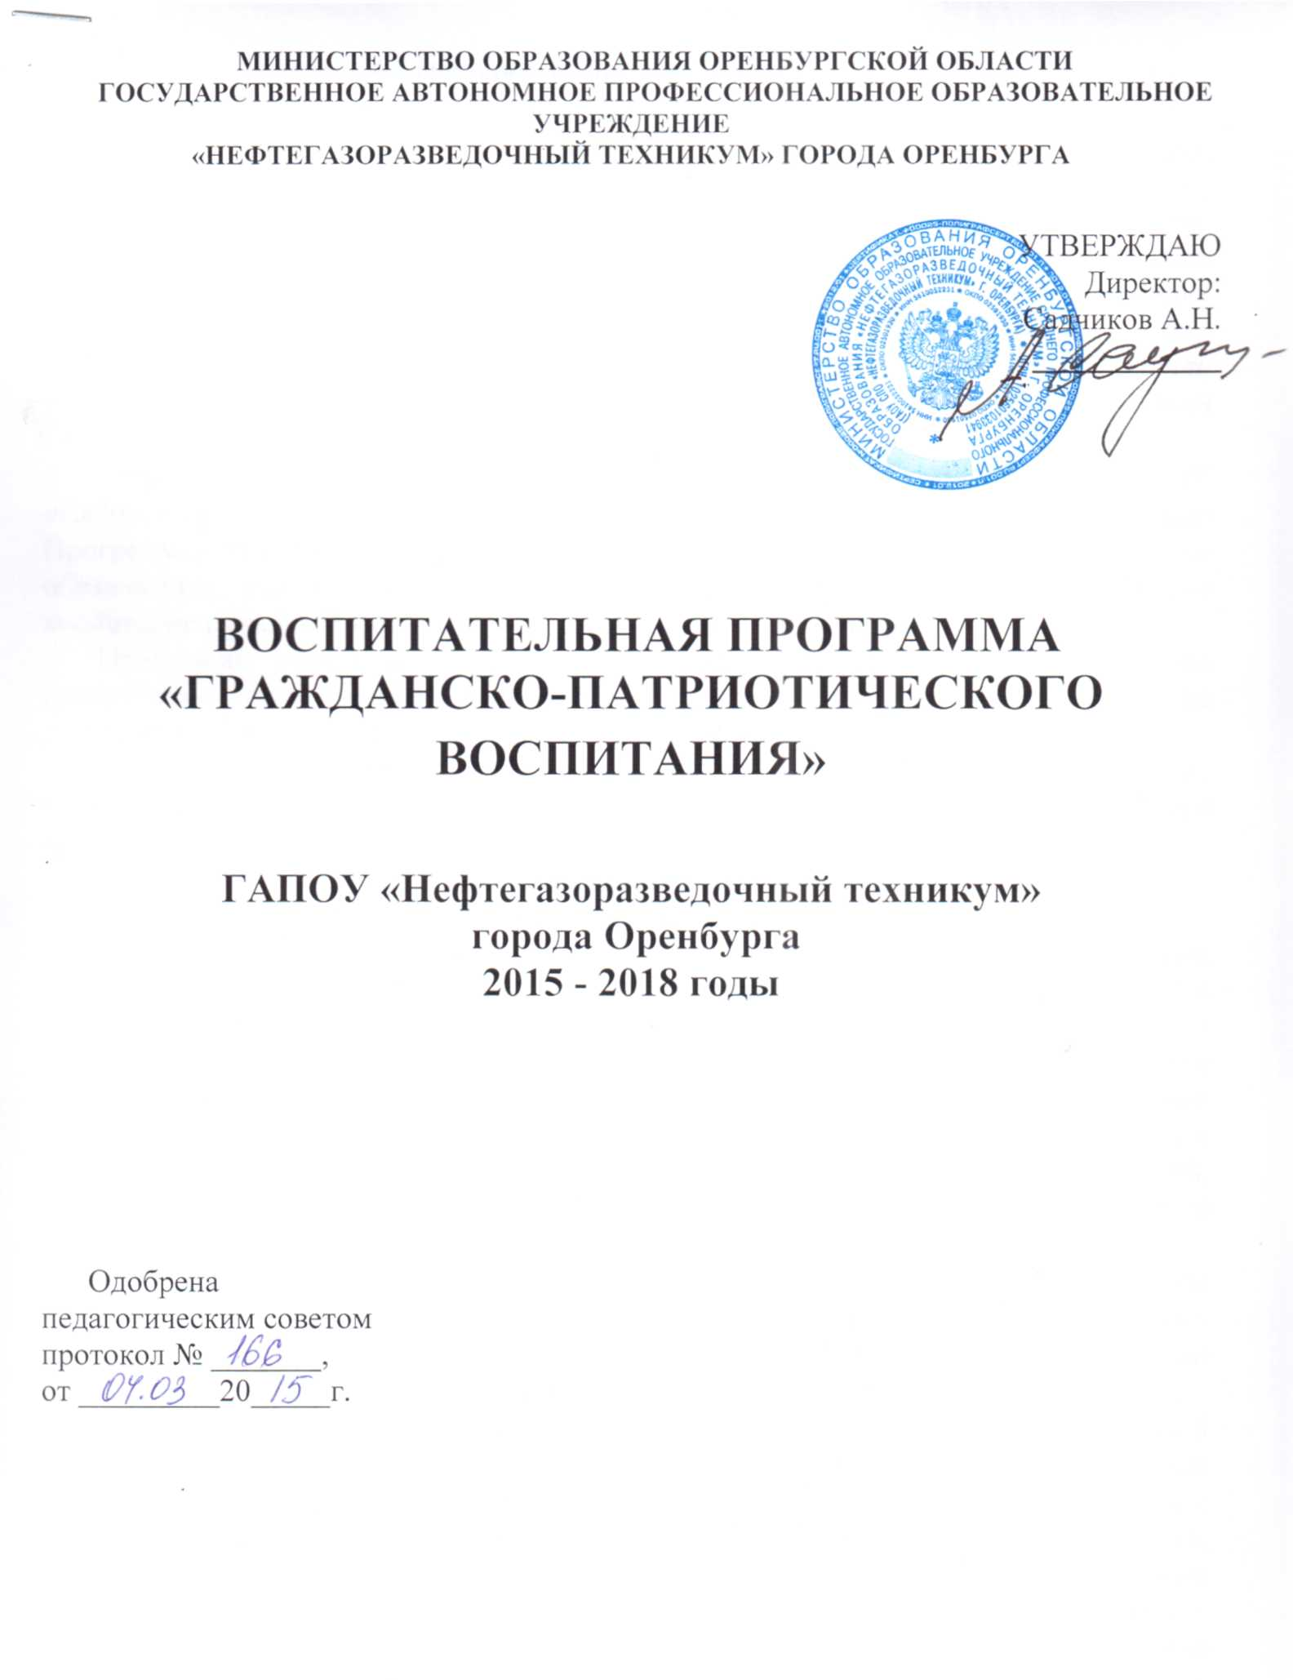

Программа гражданско-патриотического воспитания

Патриотизм – это не доблесть и не профессия,
это естественное человеческое чувство.
Это любовь к Родине, к ее культуре,
и ее народу, ко всему, что впитано с молоком матери.
Это очень интимное чувство.
Патриотизм выражается в делах,
а не в самовозвеличивании.
Григорий Бакланов

Программа гражданско-патриотического воспитания студентов ГАПОУ «Нефтегазоразведочный техникум» города Оренбурга на 2015-2018 годы (далее Программа) разработана в соответствии с программой Федерального агентства по образованию, реализуемая в рамках государственной программы «Патриотическое воспитание граждан Российской Федерации на 2013–2016 годы».
Программа определяет содержание и основные пути развития системы гражданско-патриотического воспитания студентов техникума и направлена на дальнейшее формирование гражданского и патриотического сознания молодежи.
Программа представляет собой объединенный замыслом и целью комплекс мероприятий, призванных обеспечить решение основных задач в области гражданско-патриотического воспитания.

1. Содержание проблемы гражданско-патриотического воспитания и обоснование необходимости ее решения программными методами.
Гражданско-патриотическое воспитание в условиях современной России объективно является и признано государством ключевым в обеспечении устойчивого политического, социально-экономического развития и национальной безопасности Российской Федерации. В то же время гражданско-патриотическое воспитание является одной из наиболее сложных сфер воспитания, поскольку в ней формируется не только соответствующие мировоззренческие ориентации, идеалы и принципы, но и происходит становление необходимых личностных качеств, обеспечивающих жизнедеятельность молодого гражданина в условиях современного российского демократического общества.
Патриотическое воспитание – это систематическая и целенаправленная деятельность по формированию у молодых граждан высокого патриотического сознания, чувства верности своему Отечеству, готовности к выполнению гражданского долга и конституционных обязанностей по защите интересов Родины.
Воспитание гражданственности предполагает формирование активной гражданской позиции личности, гражданского самоопределения, осознания внутренней свободы и ответственности за собственный политический и моральный выбор. Все это требует наличия специфических морально-психологических качеств, таких как: гражданское мужество, смелость, честность, порядочность, а также убежденности и умения отстаивать свою точку зрения. Наряду с этим, в условиях демократизации российского общества приобретают большую значимость такие свойства личности как терпимость и уважение к другому мнению, умение убеждать или принимать другую точку зрения.
События последнего времени подтвердили, что экономическая дезинтеграция, социальная дифференциация общества, девальвация духовных ценностей оказали негативное влияние на общественное сознание большинства социальных и возрастных групп населения страны, резко снизили воспитательное воздействие российской культуры, искусства и образования как важнейших факторов формирования патриотизма. Стала все более заметной постепенная утрата обществом традиционно российского патриотического сознания. В общественном сознании получили широкое распространение равнодушие, эгоизм, индивидуализм, цинизм, немотивированная агрессивность, неуважительное отношение к государству и социальным институтам. Проявляется устойчивая тенденция падения престижа военной и государственной службы. В этих условиях очевидна необходимость создания системы формирования гражданственности и патриотизма в техникуме. Эта система должна включать в себя соответствующую методическую базу воспитательной деятельности и комплекс мероприятий по формированию патриотических чувств и сознания молодых граждан Российской Федерации.
Система патриотического воспитания предусматривает формирование и развитие социально значимых ценностей, гражданственности и патриотизма в учебном процессе и внеучебное время; массовую патриотическую работу, направленную на рассмотрение и освещение проблем патриотического воспитания, на формирование и развитие личности гражданина и защитника Отечества.

2. Цель и задачи Программы.
Целью Программы является создание системы патриотического воспитания студентов техникума, для формирования социально активной личности гражданина и патриота, обладающей чувством национальной гордости, гражданского достоинства, любви к Отечеству, своему народу и готовностью к защите и выполнению конституционных обязанностей.
Для достижения указанной цели решаются следующие задачи:
- создание механизма, обеспечивающего становление и эффективное функционирование системы гражданско-патриотического воспитания в техникуме;
- воспитание личности гражданина – патриота Родины, уважающего ее законы, способного встать на защиту государственных интересов страны;
- формирование гражданской компетентности, активной гражданской позиции личности, осознания внутренней свободы и ответственности за собственный политический и моральный выбор;
- сохранение и развитие у студентов чувства гордости за свою страну;
Программа включает комплекс правовых, нормативных, организационных, методических, исследовательских и информационных общероссийских, областных и городских мероприятий по дальнейшему развитию и совершенствованию системы патриотического воспитания граждан, направленных на становление патриотизма в качестве нравственной основы формирования их активной жизненной позиции.
Проведение единой государственной политики в области патриотического воспитания граждан Российской Федерации обеспечивает достижение целей патриотического воспитания путем плановой, непрерывной и согласованной деятельности органов государственной власти, органов местного самоуправления и общественных организаций.
В стране в основном создана система патриотического воспитания граждан.
В большинстве субъектов Российской Федерации образованы и работают региональные координационные советы и центры патриотического воспитания. Приняты и реализуются долгосрочные ведомственные и региональные программы патриотического воспитания, нормативные правовые акты в области патриотического воспитания, а также созданы условия для организационного, информационного, научного и методического обеспечения патриотического воспитания.
Совершенствуется организация патриотического воспитания. Возросли уровень и эффективность проведения фестивалей художественного творчества, конкурсов, выставок и состязаний. Для проведения мероприятий патриотической направленности используется потенциал центров традиционной народной культуры, театров, библиотек и музеев.
Возобновилось проведение военно-спортивных игр и других мероприятий, направленных на военно-патриотическое воспитание молодежи. Возрождаются традиционные, хорошо зарекомендовавшие себя в прошлом формы воспитательной работы. В деятельности органов государственной власти широко внедряются инновации в воспитательной работе. В системе патриотического воспитания граждан возрастает роль трудовых коллективов. Улучшается работа со студенческой молодежью. Молодые люди активно работают в общественных объединениях, деятельность которых направлена на патриотическое воспитание граждан.

3. Контроль за реализацией Программы.
Для координации и реализации деятельности всех административных структур, заинтересованных организаций в реализации системы патриотического воспитания, образования и просвещения создана Комиссия при администрации.
Комиссия:
- обсуждает промежуточные результаты работы по Программе, уточняет механизм ее реализации.
В состав комиссии входят:
1. Зам. директора по УВР – Шутова Н.Ю.;
2. Руководитель кружка музейное дело –Степанова О.Н.
3. Руководитель физической культуры – Павлова Е.А.
4. Преподаватель - организатор ОБЖ – Балабушко А.А.
5. Преподаватель истории и права –Луйк Т.В.
4. Оценка эффективности реализации Программы:
В результате осуществления Программы ожидается:
- повышение качества и количества мероприятий по организации и проведению патриотической работы с подростками;
- формирование гражданской грамотности;
- внедрение новых форм и повышение эффективности патриотической работы;
- обеспечение духовно-нравственного единства в ОУ, снижение степени идеологического противостояния, возрождение духовных ценностей;
- развитие толерантности и сохранение славных боевых и трудовых традиций;
- улучшение условий для формирования патриотических чувств
количественными результатами реализации Программы.
Привлечение подростков групп «риска» к общественным мероприятиям патриотической направленности и как следствие снижение числа учащихся совершивших правонарушения.
Повышение уровня воспитанности и нравственности.
Разработка исследовательско - поисковых работ.

6. Мероприятия по патриотическому воспитанию:

№ | Наименование мероприятий | Срок исполнения | Исполнители
1. | Участие в конференциях, семинарах, и совещаниях, проводимых в рамках программы «Патриотическое воспитание граждан» | 2015-2018г. | Зам. директора  по УВР
2. | Участие в различных смотрах –конкурсах:  в первенствах города и области по пулевой стрельбе;  - смотре «Песни и строя» | 2015-2018г. | Зам. директора по УВР, преподаватель-организатор ОБЖ  Преподаватель-организатор ОБЖ  Преподаватель-организатор ОБЖ
3. | Принимать участие в постоянно  действующих конкурсах, реализующих программы | 2015-2018г. | Зам. директора  по УВР  кл. руководители, мастера п/о
4. | Тематические линейки по истории России, символике России, традициях России. | 2015-2018г. | Преподаватели истории
5. | Участие в акции «Вахта памяти»:  -встречи с ветеранами Вов и тружениками тыла;  -линейки, посвященные памятным датам истории;  - мероприятие, посвященная Дню Победы | 2015-2018г. | Зам. директора  по УВР, актив
6. | Участие в слетах патриотической направленности | постоянно | Зам. директора  по УВР, актив
7. | Участие в олимпиадах | 2015-2018г. | Преподаватели, студенты
8. | Участие в спартакиадах по военно-прикладным и техническим видам спорта. | 2015-2018г. | Зам. директора  по УВР  рук. физ.культуры
9. | Подготовка и проведение военно-спортивных игр | постоянно | Зам. директора  по УВР, преп. ОБЖ
10. | Проведение рейда «Забота» практики шефства над вдовами, матерями погибших воинов при исполнении служебных обязанностей. | постоянно | Зам. директора  по УВР  волонтеры
11. | Пополнение банка педагогической информации материалами по организации и осуществлению патриотического воспитания. | 2015-2018г. | Зам. директора  по УВР  педагоги
12. | Организация традиционных встреч:  - ветеранов со студентами, посвященных Победе в ВОВ 1941-1945 г.  - с вдовами погибших на войне;  - с воинами-интернационалистами;  - с поэтами;  -с чернобыльцами;  - блокадниками;  - с призывниками;  - с творческими людьми;  - с династиями. | 2015-2018г. | Зам. директора  по УВР, ИПР, волонтеры
13. | Проведение конкурсов,  связанных с героическим прошлым России, важнейшими событиями в жизни народа.  -Память жива (о соотечественниках, погибших в боях за Родину)  -оформление уголка мужества | 2015-2018г. | Зам. директора по УВР, преподаватели истории  актив
14. | Участие в конкурсах проектов:  Я – гражданин России,  Патриоты России,  Мой родной город и др. | ежегодно | Зам. директора  по УВР  преподаватели  актив
15. | Проведение конкурса «Доброта спасет мир», посвященный Дню защиты детей, Дню пожилого человека, Дню матери | ежегодно | Зам. директора  по УВР  волонтеры
16. | Участие в конкурсе патриотической песни. | ежегодно | Зам. директора  по УВР  руководитель
17. | Проведение уроков мужества, посвященных Дню Победы. | ежегодно | Зам. директора  по УВР  кл.руководители
18. | Участие в легкоатлетическом кроссе | ежегодно | Руководитель физкультуры
19. | Проведение памятных дней:  - День призывника  - День Победы  -День вывода войск из Афганистана  - День защитников Отечества | ежегодно | Зам. директора  по УВР  преп.-организатор ОБЖ  актив
20. | Участие в акциях:  · «Солдатские письма»  · «Герои живут рядом»  · «От сердца к сердцу» | 2015-2018г. | Классные руководители, мастера п/о  актив
21. | Организация и проведение фестивалей патриотической  песни и конкурса чтецов | ежегодно | Зам. директора  по УВР  Кл.руководители

7. Реализация программы по направлениям воспитательной работы.
- Краеведческое и поисковое;
- Литературно-музыкальное;
- Экскурсионно-туристическое;
- Физкультурно-оздоровительное;
- Экологическое;
- Трудовое;
- Семейное.

8. План мероприятий по реализации программы предусматривает:
1.Работа педагогического коллектива;
2. Работа с обучающимися;
3. Работа с родителями;
4. Работа с общественными организациями.

9. Содержание и формы гражданско-патриотического воспитания:

включающее в себя:
- формирование нравственно устойчивой цельной личности, обладающей такими качествами, как добросовестность, честность, коллективизм, мужество, любовь к Родине и своему народу;
- воспитание уважение к семье, родителям, семейным традициям;
- формирование социальной активности;
- воспитание отношения к труду как к жизненной необходимости;
- формирование позитивного отношения к здоровому образу жизни, неприятие асоциальных явлений;

Культурно-историческое направление, предполагающее:
-воспитание у обучающихся любви к своей «малой» Родине, Родному краю;
-формирование чувства национальной гордости, уважения других культур, языков и религий.

Гражданско-правовое направление, ориентированное на:
- изучение государственной системы РФ, значение ее Конституции, Гимна и обязанностей Гражданина России;
- формирование глубокого понимания гражданского долга;
- формирование культуры правовых отношений;
- развитие реально действующего школьного самоуправления.

Военно-патриотическое направление, включающее в себя:
- изучение военной истории России, знание Дней воинской славы;
-сохранение воинских традиций, связи поколений защитников Родины в лице ветеранов войны и труда, участников локальных военных конфликтов;
- формирование позитивного образа Вооруженных сил Российской Федерации.

10. План основных мероприятий по реализации Программы:

- Изучение проектов, постановлений, распоряжений, положений, приказов, планов мероприятий по организации патриотического воспитания граждан.
- Организация работы по гражданско-патриотическому воспитанию обучающихся.
- Привлечение родителей обучающихся к организации и проведению мероприятий по воспитанию чувства патриотизма в обучающихся (родительские собрания, конференции, встречи, концерты).
- Разработка системы приемов, методов и мероприятий, направленных на патриотическое воспитание обучающихся через учебные предметы.
- Создание «методической копилки» разработок и сценариев мероприятий и классных часов с патриотической направленностью.
- Изучение государственной символики Российской Федерации.
- Организация и проведение месячников, декад и недель:
патриотического воспитания;
здорового образа жизни и тд.
- Организация и проведение мероприятий и игр:
Игра «Зарница»;
Конкурс «А ну-ка, парни!»;
Смотр строя и песни.
Игры-конкурсы «История родного края»
- Проведение уроков Мужества.
- Проведение спортивных праздников и соревнований.
- Проведение викторин, познавательных игр, конкурсов, связанных с углубленным знанием истории Отечества, биографии исторически значимых личностей.
- Проведение концертов, посвященных Дню Защитника Отечества и юбилейным историческим датам.
- Проведение конкурсов рисунков и газет, посвященных памятным датам.
- Проведение встреч с ветеранами Великой Отечественной войны, локальных войн.
- Классные часы, беседы, лекции, праздники на военно-патриотические темы.
- Освещение опыта работы колледжа по военно-патриотическому воспитанию в средствах массовой информации, на сайте колледжа.
- Проведение семинаров по патриотическому и духовно-нравственному воспитанию в колледже.
- Организация лектория для родителей.

11. Ожидаемые результаты:

Создание единой системы гражданско-патриотического воспитания.
Привлечение внимания общественных организаций к проблеме патриотического воспитания молодежи.
Формирования у студентов умения заниматься исследовательской деятельностью.
Пробуждение интереса к истории родной страны.
Воспитание готовности к защите своего Отечества.
Формирование навыков правовой культуры, демократичных взаимоотношений, успешная социализация.

